В.Л. Новичков
Руководитель филиала ФГБУ «Россельхозцентр»
по Республике Татарстан

Озимые зерновые культуры в Татарстане:
прогноз состояния и рекомендации специалистов

Климатические условия Татарстана позволяют выращивать озимые и яровые культуры. В республике под урожай 2021 года было посеяно 552 тысяч га озимых зерновых культур.

Погодные условия для озимых
Во время сева озимых культур преобладала теплая сухая погода, которая привела местами к иссушению верхних слоев почвы и была неблагоприятна для прорастания и появления всходов озимых культур. В отдельных районах, таких как Кайбицкий, Азнакаевский, Бугульминский, были достигнуты критерии опасного агрометеорологического явления «почвенная засуха».
В октябре 2020 года теплая погода и выпавшие дожди способствовали дополнительному развитию озимых культур, были благоприятны для поздних посевов. К моменту прекращения вегетации растения находились, в основном, в фазе кущения, что важно для хорошей перезимовки и формирования высокой урожайности. На 1 квадратном метре насчитывалось от 380 до 560 растений.

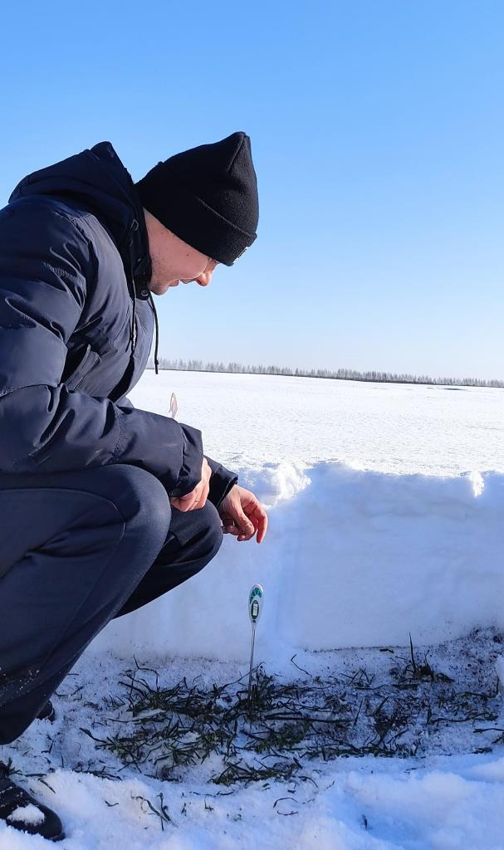Рожь озимая, ПАМЯТИ КУНАКБАЕВА, 62.0 га, ООО «НАВРУЗ», Агрызский район

Осенью 2020 года до появления снега на полях специалистами филиала ФГБУ «Россельхозцентр» (далее Филиал) совместно со специалистами районных Управлений сельского хозяйства (УСХ) и агрономами хозяйств были проведены обследования посевов озимых зерновых культур. По данным маршрутных обследований озимые зерновые культуры находились в хорошем состоянии на 76,5% обследованных площадей, в удовлетворительном состоянии – 20,7%, в плохом состоянии – 2,8%.
Морозная погода в конце ноября и в первой декаде декабря не оказала отрицательного влияния на посевы озимых культур, минимальные температуры почвы на глубине залегания узла кущения были не опасными для растений.
Специалистами филиала в зимний период регулярно проводятся обследования посевов озимых культур методом отбора монолитов и проверки растений на их жизнеспособность.
Аномально-холодная погода в январе и феврале не оказала отрицательного влияния на посевы озимых культур, гибель растений в пределах естественного выпадения – до 10%. Высокий снежный покров защищал растения от морозов, в большинстве районов высота снега превышала норму в 1,5-2,5 раза. Температура почвы на глубине залегания узла кущения находилась выше критической температуры, ведущей к вымерзанию озимых культур.
Прогноз на дальнейшее состояние озимых
На сегодняшний день (конец февраля 2021 года – прим. ред.) высокий снежный покров (30-60 см) и продолжительное залегание снега будет способствовать ослаблению растений и развитию болезней выпревания: снежной плесени и склеротиниоза, особенно на загущенных, переросших с осени и слабо закалившихся озимых. Профилактические фунгицидные обработки против снежной плесени на посевах озимых культур были проведены осенью на площади 6,3 тысяч га.
На оголенных участках полей в отдельных районах юго-восточного Закамья низкие температуры воздуха могут привести к понижению температуры почвы до более низких значений и повреждению слаборазвитых растений озимой пшеницы.
С приближением весны морозостойкость озимых культур будет падать. Весной, особенно после начала отрастания, резкие колебания температуры, падающей до -8... -10°С, могут оказаться губительными для посевов. Вымерзшие растения, вышедшие из-под снега, вначале будут иметь зеленую окраску, затем после оттаивания могут стать дряблыми и быстро пожелтеть.
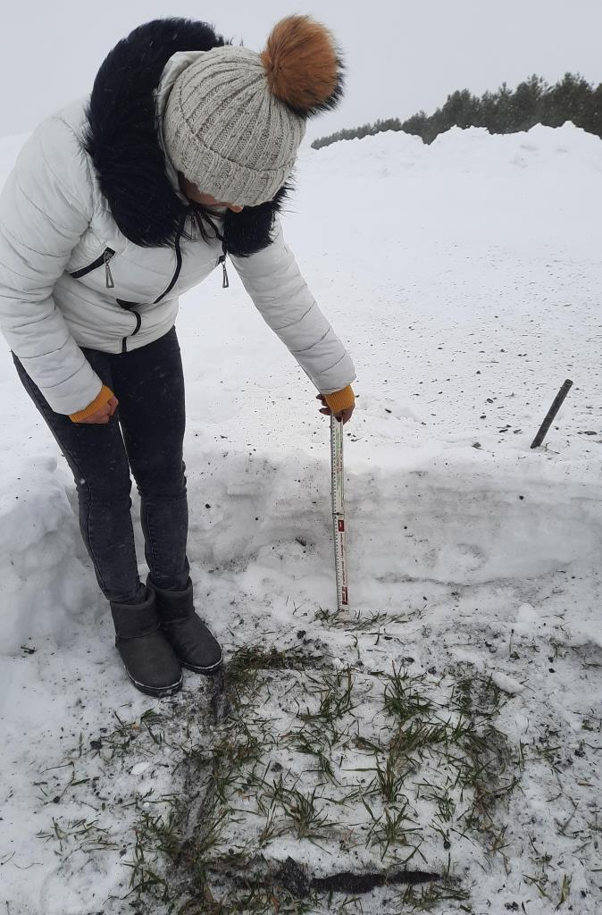
Пшеница твердая озимая, 133.59 га, АО «ВОСТОК ЗЕРНОПРОДУКТ», Алькеевский район

По данным агрометеорологической службы на большей части территории республики влагозапасы метрового слоя почвы к началу весны ожидаются хорошими (150 мм и более продуктивной влаги) в Бугульме и Буинске – удовлетворительными (130-145 мм), в Дрожжаном – недостаточными (115 мм продуктивной влаги).
Окончательную оценку состояния посевов необходимо будет провести через 10–12 дней после устойчивого начала вегетации, когда станут хорошо видны признаки отрастания: молодые белые корешки, светло-зеленые молодые листья.

Весенние мероприятия по уходу за озимыми культурами
Основные элементы весеннего ухода за озимыми посевами должны быть направлены на усиление роста растений, активизацию регенерационных процессов.
Ранней весной необходимо провести подкормку азотными удобрениями из расчета 100-150 кг/га. Оптимальным сроком для подкормки озимых культур весной считается период, когда максимальная температура воздуха превышает +6°С, а среднесуточная +1°С.
Важным приемом является весеннее боронование. Оно обеспечивает разрушение почвенной корки, улучшение аэрации почвы, способствует усилению ростовых процессов корневой и надземной массы, снижает засоренность посевов, удаляет отмершие растительные остатки. Кроме того, в боронованной почве не образуются трещины, вызывающие интенсивное испарение влаги и механическое повреждение корней.
На слабо развитых, изреженных после зимовки посевах бороновать не рекомендуется. Здесь надо провести азотную подкормку растений по таломерзлой почве.
Что ожидается в первой половине вегетации?
В связи с высоким запасом зимующей инфекции листовых болезней ожидается проявление этих болезней во влажную погоду в первой половине вегетационного периода. В фазе кущения – начало трубкования озимых культур необходимо провести фунгицидные обработки, совместив их с гербицидными.
Результаты осеннего мониторинга показали, что количество зимующих сорняков на многих полях превысило порог вредоносности в несколько раз. Почти на всех посевах озимых культур встречались осоты, вьюнок полевой, ромашка непахучая, бодяк полевой и другие. Против сорняков осенью были проведены обработки на площади 8,3 тысяч га.
По прогнозу, весной увеличится количество сорняков, особенно на полях с минимальной обработкой почвы. Для сохранения урожая озимых зерновых культур, особенно пшеницы и тритикале, весной необходимо провести гербицидную обработку на всех не обработанных с осени посевах озимых культур с планируемой урожайностью более 25 ц/га. Перед обработками должны быть проведены тщательные обследования посевов озимых зерновых культур после перезимовки, определить количество и видовой состав сорняков, чтобы подобрать наиболее подходящие гербициды.

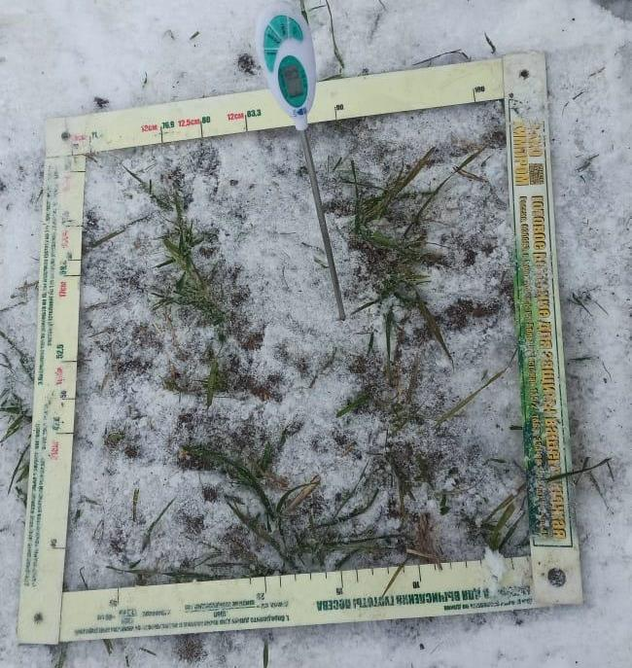 Пшеница мягкая озимая, СКИПЕТР, 53.0 га, ООО «АВГУСТ-КАМСКОЕ УСТЬЕ», Камско-Устьинский район

При гербицидной обработке для снижения стрессового воздействия гербицидов и повышения иммунитета у растений в баковую смесь необходимо добавить микробиоудобрения (УниФос, Азотовит и др.), микроудобрения (Гумат +7 «Здоровый урожай» и др. препараты на основе гуминовых кислот), а также биофунгициды (Псевдобактерин-2, Фитоспорин М, Алирин Б и др.).
Особенности озимого ячменя
Озимый ячмень — самая чувствительная к температурному режиму злаковая культура из всех озимых. При воздействии низких температур зимой растения частично повреждаются и после зимовки имеют бурый цвет. В виду своей особенности, озимый ячмень обладает высокой регенерационной способностью. Поэтому к пересеву его поврежденных посевов нужно подходить осторожно и не ранее, чем через 3-4 недели после начала возобновления весенней вегетации можно безошибочно определить степень перезимовки. Растения с поврежденными листьями могут весной хорошо раскуститься.
В начале вегетации озимый ячмень очень чувствителен к листовым инфекциям, поэтому при гербицидной обработке в баковую смесь необходимо добавить фунгицид, регуляторы роста и микроэлементы.
Специалисты филиала уверены, что при внимательном отношении и соблюдении всех необходимых приемов помощи растениям озимых культур, можно получить хороший урожай.

